El Altillo

611 hectáreas.
Departamento de Durazno
República Oriental del Uruguay

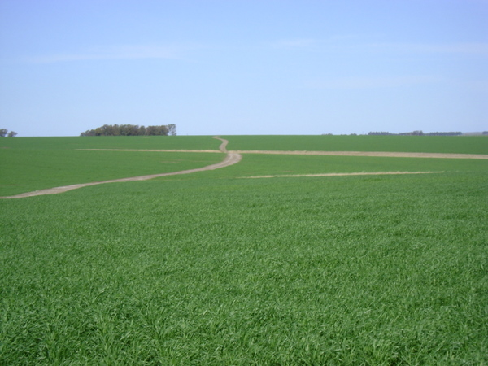
Principales Características
- Índice de Productividad CONEAT: 120
- Excelente Ubicación, en el centro de Uruguay, a 60 km de Durazno y 210 km de Montevideo.
- Títulos y documentación ambiental completamente en orden.
- Accesos: Por ruta 14, bajar en el km 248 hacia el norte 6 km.
- Aptitud: 78 % agrícola, 22 % ganadero.
Uso Actual: Se siembran 480 has y el resto está alambrado para darle uso ganadero.
- Lluvias promedio en la zona (últimos 10 años): 1.100 mm.
- Hay una casa en mal estado y un galpón chico para insumos.
- Caminos internos en buenas condiciones.

- Principales referencias:

  - Βuenos Aires, Argentina: 450 km (por puente de Fray Bentos)
  - Nueva Palmira (puerto): 240 km (90% de las exportaciones agrícolas)
  - Montevideo: 210 km
  - Durazno: 62 km
  - Villa El Carmen: 25 km
  - Ruta asfaltada: 25 km

Plano de ubicación,
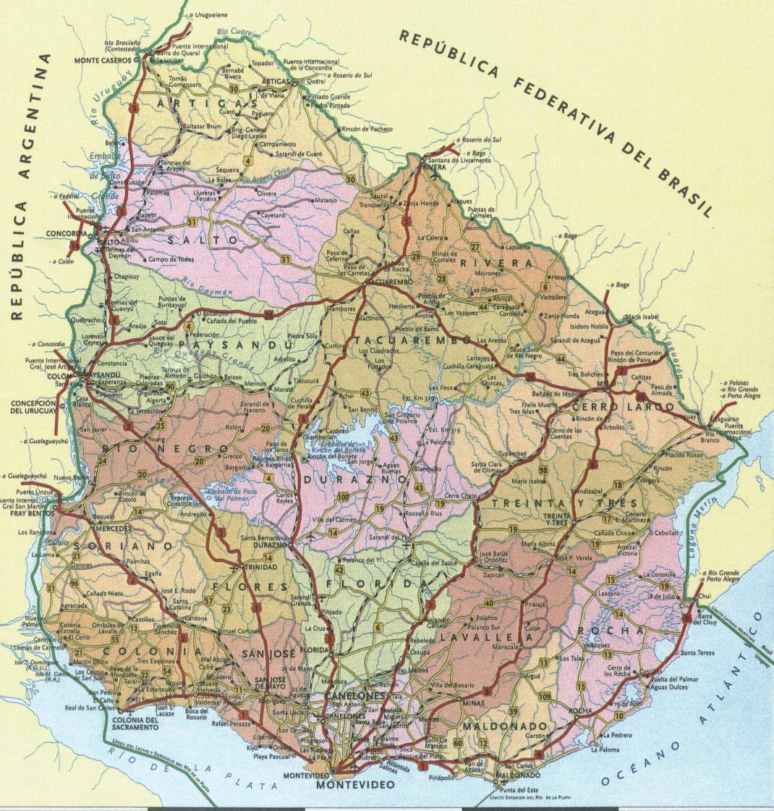

CROQUIS DE GRUPOS DE SUELOS CONEAT
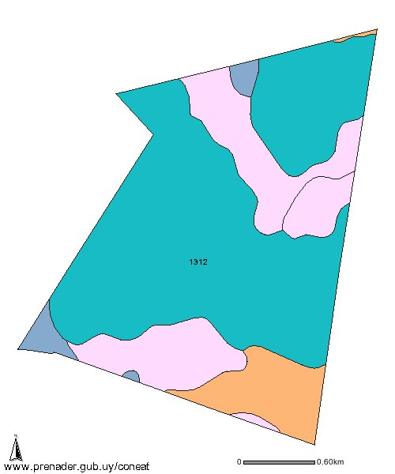
Suelos
 | 03.3 |  | 03.52 |  | 8.02a
 | 8.7 |  | D10.1

DEPARTAMENTO | NRO. PADRON | SECC. JUDICIAL | SUP. CATASTRAL (Has.) | IND. PROD.
Durazno | 1312 | 10 | 616.8685 | 120

Porcentajes de Suelos CONEAT
Durazno - 1312
 | Grupo | Indice | Porc.
 | 03.3 | 96 | 3.51 %
 | 03.52 | 53 | 2.60 %
 | 8.02a | 57 | 19.84 %
 | 8.7 | 101 | 8.74 %
 | D10.1 | 144 | 65.31 %

Descripcion de grupos de suelos CONEAT
03.3 | Este grupo corresponde a las planicies de rios y arroyos que se presentan asociados a colinas del basamento cristalino. Es un ejemplo la planicie existente en el Arroyo Santa Lucia Chico. El material geologico corresponde a sedimentos limo arcillosos y, cercanos a los cursos de agua, sedimentos aluviales de texturas variables y estratificados. Son planicies de inundacion rapida y de corta duracion, con mesorrelieve, observandose canales y meandros, tipicos de su origen fluvial. Los suelos dominantes corresponden a Planosoles Eutricos Melanicos, a veces cumulicos, de color pardo muy oscuro a negro, franco limosos y cuando son cumulicos, arcillo limosos, fertilidad muy alta y drenaje imperfecto, y Gleysoles, Tipicos Luvicos, Melanicos, de color negro a gris muy oscuro, franco arcillo limosos o arcillo limosos, fertilidad muy alta y drenaje pobre. El uso es pastoril, con vegetacion de pradera estival y en las areas humedas se asocian comunidades hidrofilas y uliginosas. Las areas riberenas, con Fluvisoles Heterotexturales (Suelos Aluviales) existe la selva fluvial tipica en todo el pais. Este grupo por razones de escala, esta comprendido en la unidad San Gabriel - Guaycuru en la carta a escala 1:1.000.000 (D.S.F). INDICE DE PPRODUCTIVIDAD** 96 **
03.52 | Este grupo corresponde a dos situaciones: a) -las planicies altas alcalinas localizadas en el litoral oeste, asociadas a las planicies bajas del Rio Uruguay, con extensiones significativas en los alrededores de San Javier ( Dpto de Rio Negro), pero que existen tambien en los Dptos. de Paysandu y Soriano y algunas areas en el Dpto. de Salto. Son excepcionalmente inundables y presentan vegetacion de parque con densidad variable de arboles, espinillos, algarrobos,etc. Este grupo integra, en esta region, las unidades Villa Soriano y Banados de Farrapos en la carta escala 1:1.000.000 (D.S.F.) b) - Otra situacion corresponde a las planicies inundables de arroyos, como la existente en el A. Canelon Chico, con ocurrencia en los Dptos. de Canelones, San Jose y Colonia. Estas planicies presentan vegetacion de parque y selva fluvial asociada a los cursos de agua. Por razones de escala, esta areas no aparecen en la carta a escala 1:1.000.000 (D.S.F.). En ambas situaciones los suelos dominantes son Brunosoles Eutricos Luvicos (Praderas Pardas maximas), de color pardo oscuro, textura franco limosa, fertilidad alta y drenaje imperfecto y Solonetz Ocricos, de color pardo grisaceo claro, textura franco limosa, fertilidad muy baja y drenaje imperfecto. Completan la asociacion, suelos afectados por alcalinidad, como Brunosoles Eutricos Luvicos (Praderas Pardas alcalinas), fase sodica y Solods Ocricos. En las planicies de arroyos existen, asociados a los cursos de agua, Fluvisoles Heterotexturales (Suelos Aluviales). En ambos casos el uso es pastoril, limitado por las areas alcalinas (blanqueales).
8.02a | Se localiza en el Dpto. de Durazno, al este y norte de la capital, en forma de fajas estrechas, paralelas a las vias de drenaje (rutas 5 y 14). Existe tambien un area de cierta importancia en las costas del arroyo Sarandi de Tejera. El relieve es de colinas sedimentarias, fuertemente ondulado, con pendientes entre 10 y 15% y afloramientos o escarpas, en general de poco tamano. El material geologico esta constituido por areniscas de edad devoniana. Los suelos dominantes son Litosoles Subeutricos Melanicos/Ocricos, a veces muy superficiales, de color pardo, textura franca y franco gravillosa, bien drenados y fertilidad baja. Asociados aparecen Brunosoles Subeutricos/districos Luvicos (Praderas Pardas maximas) de color pardo, textura franca y franco arenosa, bien drenados y fertilidad baja. La vegetacion es de pradera estival con pocas especies finas, de baja produccion y aguda crisis invernal. No se hace agricultura. Este grupo integra la unidad Sarandi de Tejera de la carta a escala 1:1.000.000 (D.S.F).
8.7 | Se localiza en el Dpto. de Durazno; areas significativas de este grupo se encuentran en el empalme entre ruta 5 y el camino al Poblado de Puglia. Otras areas se encuentran ocupando las lomas de los interfluvios desarrollados sobre sedimentos devonianos. El relieve es de lomadas suaves y fuertes, con pendientes entre 3 y 6%. El material madre consiste de areniscas y arcosas, a veces recubiertas por un debil manto de sedimentos limo arcillosos cuaternarios. Los suelos son Brunosoles Subeutricos/Districos Luvicos (Tipicos) (Praderas Pardas maximas),profundos, de color pardo y pardo oscuro, textura franca y franco arenosa, a veces rodicos, bien drenados y de fertilidad media y algo baja. La vegetacion es algo superior a la normal de la zona 8, sobre todo en las partes con delgados recubrimientos cuaternarios. Se puede hacer agricultura con medidas de conservacion en las laderas de mayor pendiente. Integra la unidad Sarandi de Tejera de la carta a escala 1:1.000.000 (D.S.F).
D10.1 | Se localiza en el Dpto. de Durazno, principalmente al este de la capital. Se encuentran areas significativas en los interfluvios de la confluencia de los arroyos Pantanoso y Tomas Cuadra y en los proximos a las costas del mismo. Existen tambien areas de este grupo a ambos lados de la Ruta 14 entre la ciudad de Durazno y el Carmen. El material geologico corresponde a sedimentos limo arcillosos del cuaternario, depositados sobre las areniscas y arcosas devonianas. El relieve es de lomadas suaves y fuertes, a veces con lomas planas y pendientes entre 2 y 6%. Los suelos son Brunosoles Eutricos Tipicos, profundos, de color pardo oscuro y negro (Praderas Pardas y Negras), franco arcillosos, de fertilidad alta y bien drenados y Vertisoles Rupticos Luvicos (Grumosoles), profundos de color negro, textura franco arcillosa o arcillo limosa, fertilidad alta y bien drenados. Asociados y vinculados a areas de poco espesor de los sedimentos limo arcillosos cuaternarios, ocurren Brunosoles Subeutricos Luvicos (Tipicos), profundos, de textura franca y fertilidad media. Su uso dominante es agricola pastoril y la vegetacion dominante es de pasturas de ciclo inverno-estival, en general con especies finas Este grupo integra la unidad Sarandi de Tejera de la carta a escala 1:1.000.000 (D.S.F).

Fotos del campo.
